ТОО “Туркестан Элит Тур”
Адрес: Казахстан г.Шымкент
Пр-кт Республики 4/5

БИН: 120940001718

http://www.elittour.kz

e-mail: boss@elittour.kz
Телефон:

Моб: +7-701-354-53-50;
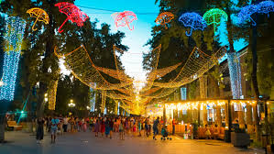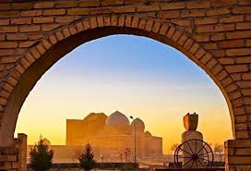

Экскурсионный турпакет в Туркестанскую область на 4 дня 3 ночи

1день
Встреча рано утром в аэропорту ранний завтрак,
заселение в отель
Экскурсия в комплексе «Цитадель Шымкент» комплекс расположен на холме, где проводят раскопки древнего городища Шымкент, музей находок, инсталяция улиц древнего города
Посещение «Галереи мастеров Юга» Ремесленные мастерские одной семьи, демонстрация работы ремесленников, участие в изготовлении изделий искусства народов Азии, приобретение сувениров ручной работы.
обед
Посещение музея Ретро автомобилей Советского периода,
имеется почти весь ряд автомобилей и мотоциклов прошлого века
Обзорная экскурсия по городу на красном автобусе, где можно увидеть основные парки и смотровые площадки города, затем немного прогуляться по вечернему Арбату
Ужин и знакомство с национальной кухней
Ночь в отеле
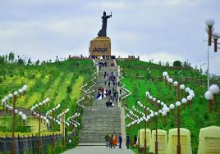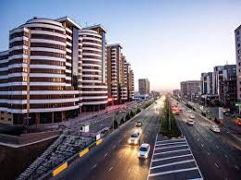

2день
Завтрак
Выезд на Экскурсию и раскопки древнего и легендарного городища Отрар, (180км пути) известного города,находившегося на Шелковом пути на протяжении веков, являвшемся родиной ученого Альфараби и местом смерти великого полководца Тамерлана, а также печальной историей гибели города под натиском Чингис Хана
Экскурсия в Мавзолей Арыстан Баба учителя Х.А.Яссауи обязательный для паломников. Арыстан-Баба является одной из главных фигур в иерархии святых баба Центральной Азии, именно он, принес идеи суфизма в казахскую степь, которые прижились достаточно легко.
Обед в Туркестане в кафе с национальной кухней
Экскурсия по Комплексу Азрет Султан
Центральным объектом «Азрет-Султан» является мавзолей Ходжи Ахмеда Ясави — это первый памятник Казахстана, включённый в список объектов всемирного наследия ЮНЕСКО.
Современный мавзолей Ходжи Ахмеда Ясави был построен на месте погребения суфийского поэта Ходжи Ахмеда Ясави, оказавшего значительное влияние на ислам в Средней Азии.
Помимо мавзолея Ходжи Ахмеда Ясави на территории музея-заповедника находятся несколько музеев, а также: городище Культобе, суфийский центр с подземной мечетью Хильвет, подземная мечеть Аулие Кумшык ата, Жума-мечеть, ритуальное строение Шильдехана, восточная баня, средневековая цитадель и шахристан, фрагменты крепости и руины мавзолеев Алходжа ата и Гаухар ана, мавзолеи Рабиги Султан Бегим, Есим-хана, Абылай-хана, Жолбарыса, Касым-хана, Жанибек-батыра, Казыбек бия и другие.
В составе музея-заповедника находятся более 100 памятников истории и археологии, а также около 25000 письменных, архитектурных и нумизматических экспонатов.
Музей-заповедник «Азрет-Султан» — это древний город музеев и духовный центр всех тюркоязычных народов.
Прогулка с фотосессией по ночному городу
Ужин и ночь
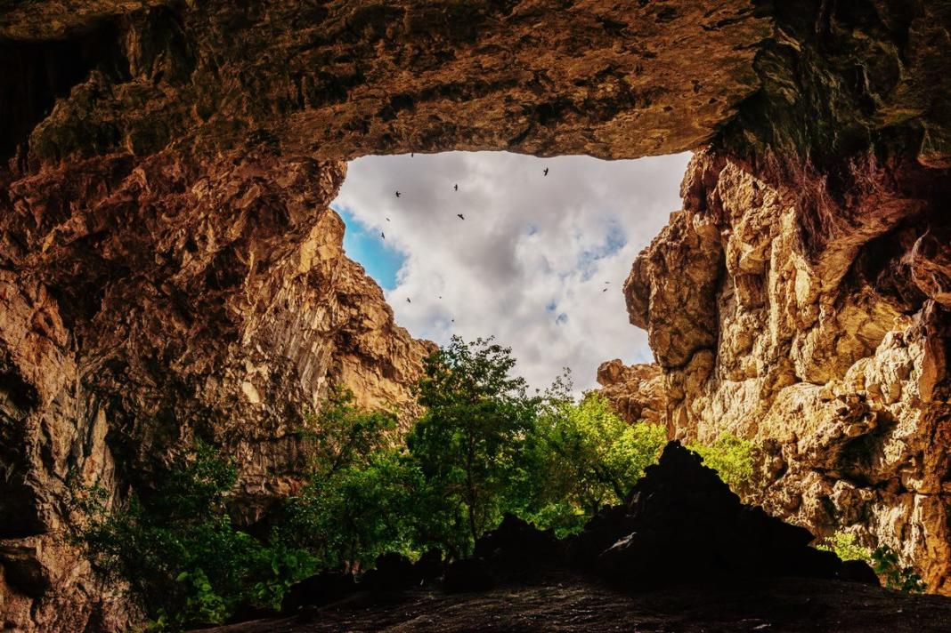

3день
Завтрак
Экскурсия с осмотром нового комплекса «Караван Сарая». Это целый городок с индийскими и иранскими базарами, аллеями и фонтанами. По всей территории комплекса проложены каналы, по которым посетители будут передвигаться на лодках.
Обед
Выезд через Байдибекский район и экскурсия в пещеру Акмечеть
“Акмешит” в переводе с казахского языка означает “Белая мечеть”. Чарующая атмосфера местности позволяет ощутить множество непередаваемых эмоций. Это связано с тем, что история пещеры насчитывает массу интересных легенд: одни говорят, что здесь находили укрытие женщины и дети времен Джунгарского нашествия, а другие и вовсе упоминают в своих рассказах злого дракона, которого прогнал пророк Сулейман. Так или иначе, обстановка пещеры точно не заставит скучать.
Священная пещера отличается своеобразным климатом. Его уникальность состоит в том, что в зимнее время здесь теплее, чем снаружи, а в весеннее, наоборот, прохладнее. Кроме того, в окрестностях пещеры не растут деревья, зато внутри нее располагается так называемый “живой уголок” - маленький мир, со своей экосистемой. Выглядит это действительно очень необычно, поражая воображение любого туриста.
Ужин в Шымкентском кафе и продолжение знакомства с национальной кухней
Размещение в отеле
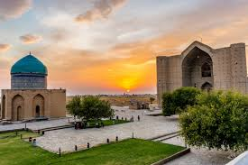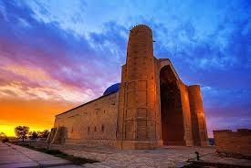

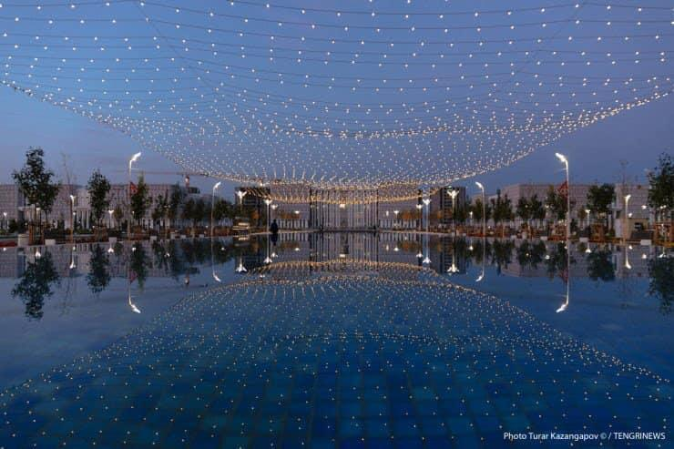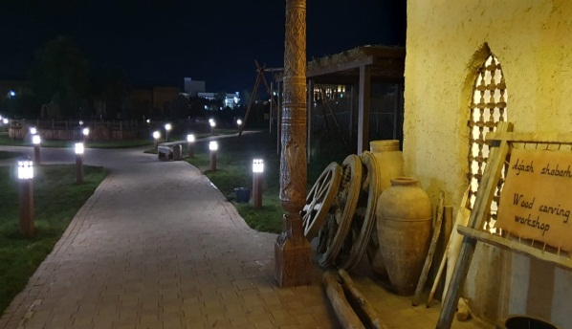
4 день
Завтрак
Экскурсия к скалам Адам Ева.
недалеко от Шымкента, есть овеянная бесчисленными легендами и преданиями, скала-загадка Адам и Ева, стоящая у подножия таинственной горы Казыгурт.
Сколько потопов – столько легенд, сколько гор – столько и ковчегов, и у каждого народа в этой истории есть свой спаситель, свой Ной.
Долина каменных символов, несущих определённую энергию и силу. Основная цель посещения этого места — скала Адама и Евы. Между двумя частями рассечённого камня есть небольшой проход. Только тот, кто силён в вере и чист в помыслах, сможет пройти, перед иными же проход закрывается…
Обед
выезд в Аэропорт, проводы группы
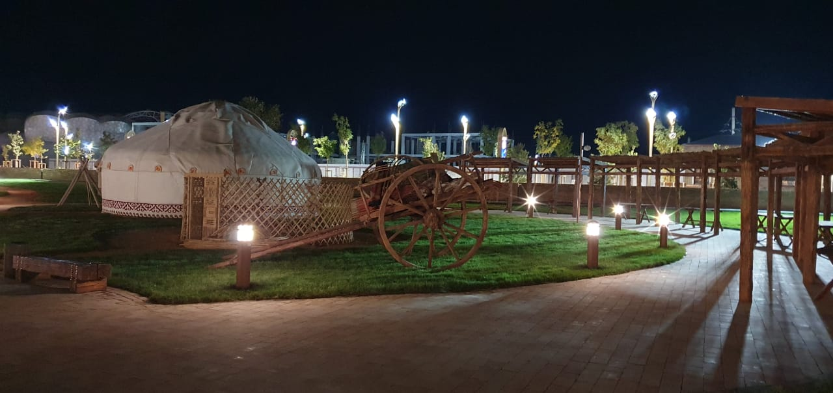

Стоимость программы при группе 10- 16 чел 3* отель 95000т/чел.
В стоимость не включен перелет до Шымкента

